MWONGOZO WA KUSAHIHISHA
KARATASI YA PILI
KIDATO CHA NNE – 2019
MUHULA WA PILI

1.UFAHAMU
i)Jukumu la wahakiki/uhakiki wa maandishi.(alama 1)
ii)a)Kumkosao mwandishi ili aweze kuandika maandishi bora. (alama 2)
b)Kwa msomaji- mhakiki ahakikishe kuwa lugha inayotumiwa katika maandishi inaeleweka kwa msomaji anayekusudiwa ili aweze kuzinduka na kuerevuka. (alama 2)
iii)Yakiandikwa kwa njia ya kuvutia.
iv)Aina za wahakiki:
a)Wahakiki wanaofanya kazi zao kwa haki. (alama 1)
b)Wanaopendelea watu wanaoheshimu au marafiki. Hawatimizi wajibu wao. (alama 1)
c)Wanaowafiti ni waandishi wasiopenda hata kama kazi zao ni nzuri.(alama 1)
v)a)Maandishi huwazindua wasomaji kuyatambua maandishi yanayopotosha. (alama 1)
b)Huwapevusha kimawazo na kimatatizo na jinsi ya kupambana na matatizo hayo. (alama 1)
vi)Maana ya vifungu na maneno:
a)Swali la kutoa maoni. (alama 1)
b)Mtu mjinga (alama 1)
c)Mawazo ya kupotosha/potovu. (alama 1)

2.UFUPISHO
(a)Fupisha aya mbili za kwanza kwa maneno
60 – 65. (al.8, 1 utiririko)
i)Kila siku vyombo vya habari havikosi habari kuhusu maafa.
ii)Ongezeko la visa vya utovu wa usalama imekuwa donda sugu duniani.
iii)Idadi kubwa ya watu huangamizwa katika ugaidi.
iv)Silaha mbalimbali hutumika kutekeleza mauaji.
v)Wapo waliojitoa mhanga kuua kwa kujilipua.
vi)Taifa la Somalia lilishuhudia msambaratiko kufuatia kupinduliwa kwa rais Barre.
vii)Utovu wa usalama Somalia umechangia visa vya uharamia katika Bahari ya Hindi.
viii)Meli zilitekwa nyara katika ghuba la Edeni lakini zimepungua.
ix)Nchi mbalimbali zimetuma wanajeshi kuwe kadoria katika Bahariya Hindi.
x)Mahakama maalumu imeanzishwa kuwashtaki maharamia. (Zozote 7x1)
(b)Kwa maneno 45 – 50, eleza madhara ya ugaidi. (al 5, 1 utiririko)
-Watoto huachwa mayatima na wengine wajane.
-Watu hupata ulemavu wa maisha kwa kuvunjika viungo vya mwili.
-Kupoteza kabisa uwezo wa kuona au kusikia.
-Kuna wanaopoteza mali ya thamani ya pesa nyingi.
-Kupata hasara ya kiuchumi kwa wananchi na serikali.
-Serikali, hospitali, mabalozi na asasi za umma hupoteza pesa na raslimali nyingi kuwahudumia wahanga wa mashambulizi.
-Msambaratiko wa uchumi kutokana na kuharibiwa kwa majengo. (zozote 5x 1 = 5)
Adhibu: Hijai – makossa 6- al. 3
Sarufi makosa 6 – al.3

3. MATUMIZI YA LUGHA
a)(i)Mwinuko wa ulimi.
(ii)Mkao wa midomo.
(iii)Sehemu ya ulimi. (3x1)
b)(i)Kupanda na kushuka kwa sauti mtu anapozungumza. (1x1)
(ii)a)Swali
(b)Mshangao
(c)Taarifa
(d)Rai/ombi
(e)Amri
Tanbihi :Mwanafunzi lazima aandike mfano wa sentensi.
(kutaja½ ,mfano ½ )
(zozote 2)
c) (i))Mofimu huru/ mofimu mwanana/ mofimu ya kimsamiati.
Mfano, labda, kuku, safi
(ii)Mofimu tegemezi / mofimu ambisho.
Mfano a – na – ye – lim – a
(kutaja½ ,mfano ½ )
d)(i)Mpaka, Zaidi ya, kuliko, hadi
(ii)wa ,vya, zan.k. (2x1)
e)(i)Wia
(ii)Fisha (1x2)
f)Yule mama aliyerembua nyumba yake aliepua chungu jikoni. (2x1)
g)Majoka yale yaliyauma mapaka/ majipaka maguu/ majiguu. (4x1/2 )
h)Akionana na mzazi/ wazazi atapata pesa. (1x2)
i)Afisawausalamaalisema, “ Tutakusaidiaikiwautashirikiananasi.”

j)Ikiwa nitaenda – kishazi tegemezi.
Nitampata mwalimu – kishazi huru. (2x1)
k) 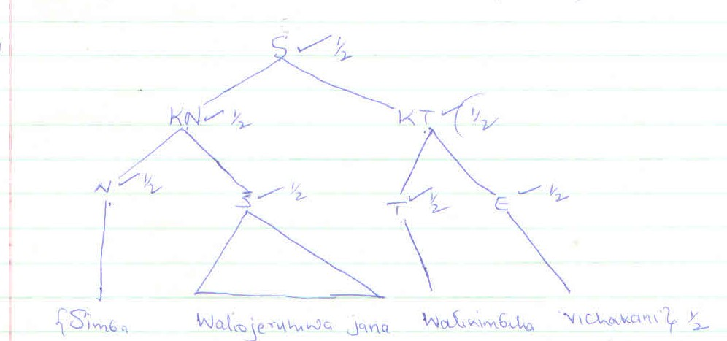
(8x1/2 )
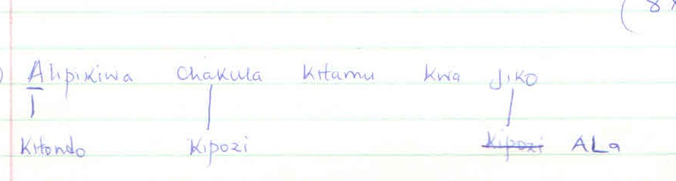
(2x1/2 )
m)(i)Utepetevu, mtepetevu, kutepetea (2x1/2 )
(ii)Talaka, kutaliki, mtalikiwa (2x1/2 )
n)Lahasha! Nilimpatia ‘githeri ‘. (4x1/2 )
o)(i)Shombo – harufuyasamaki.

(ii)Chombo – kifaa cha kufanyia kazi.
-Pambo la dhahabu la mwanamke.
-Samani.
-Kifaa cha kusafiriabaharini.
-Kifaa cha jikoni cha kupikia.
Tanbihi
Sentensi iwe moja.
p)Gari liangukalo si lile alizungumzialo. (2x1)
q)Kulia kwake kunaudhi. (2x1/2)
Ku ya kwanza ni ya unominishaji , Ku ya pili ni ya upatanisho wa kisarufi
r)Karatasi walizopewa na walimu zina dosari. (4x1/2 )

4.ISIMU JAMII
a) (i)Kiswahili chanzo chake ni Jamhuri ya kidemokrasia ya Congo.
(ii)Kiswahili ni lugha ya kiarabu.
(iii)Kiswahili ni lugha ya kibantu.
(iv)Ni tokeo la maingiliano baina ya Waafrika na Waarabu.
Kutaja 1 ufafanuzi 1 (2x3)
b)Changamoto zinazoikabili lugha ya Kiswahili.
i)Mielekeo hasikuhusu Kiswahili – kuwa Kiswahili ni lugha duni.
ii)Udhaifu na kutotekelezwa kwa sera. Sera zilizopo hazitekelezwi kikamilifu.
iii)Upungufu wa walimu wa kutosha, wenye ujuzi.
iv)Uchache wa vitabu na vifaa vya kufundishia.
v)Matumizi mabaya ya lugha kwa mfano na watawala, wanasiasa na watangaziwa baadhi ya idhaa.
vi)Ukosefu wa vyombo rasmi vya kukuza Kiswahili.
vii)Kuibuka kwa vilugha vingine kama ‘sheng’.
viii)Ukosefu wa utafifi wa kutosha. (za kwanza 4x1)

